

**Tecnológico Nacional de México**

**Instituto Tecnológico de Reynosa**

***Carrera:*** TICS ***Fecha:*** 29/Ago/22

***Materia:*** Taller de investigación 1

***Docente:*** Lic. Dionisio Azua Medina

***Equipo 4 integrantes:***

19580585 Bermúdez Domínguez Juan Carlos

19580589 Castillo Jr. Gregorio

19580595 Flores Acosta Sheila Lizeth

19580867 Morales Calixto Daniel Alexander

19580603 Góngora Raga Perla Elizabeth

19580633 Pérez Romero Julio Alberto

***Estructura del proyecto de investigación***

**Índice**

Índice………………………………………………………………………………………..2

Estudio descriptivo en una investigación documental…………………………………3

Estudio de correlación en una investigación documental…………………………….5

Estudio explicativo en una investigación documental………………………………..15

Identificación y descripción del universo o población de estudio…………………..19

Bibliografía………………………………………………………………………………..20

***Estudio descriptivo de una investigación documental***

La investigación documental es aquella que procura obtener, seleccionar, compilar, organizar, interpretar y analizar información sobre un objeto de estudio a partir de fuentes documentales, tales como libros, documentos de archivo, hemerografía, registros audiovisuales, entre otros.

Este tipo de investigación es muy usada en las ciencias sociales y es característica del modelo de investigación cualitativa, donde constituye un objetivo en sí mismo. Sin embargo, está presente en todo tipo de investigación, pues solo a partir de la investigación documental se conocen los antecedentes del problema o el estado de la cuestión.

***CARACTERÍSTICAS DE LA INVESTIGACIÓN DOCUMENTAL***

Entre las características más importantes de la investigación documental, podemos mencionar las siguientes:

* Es común a todo tipo de investigación con fundamentación teórica o referencial, sea en ciencias naturales o ciencias sociales.
* Obtiene datos a partir de la revisión de documentos de diferente tenor.
* Organiza los datos recolectados de manera coherente.
* Permite redescubrir o reinterpretar diferentes aspectos de una materia.
* Ayuda a identificar vacíos, omisiones o tergiversaciones en las fuentes de referencia anteriores.
* Sugiere nuevas perspectivas y/o teorías de análisis a partir de la información obtenida.
* Requiere capacidad de síntesis, deducción y análisis.
* Brinda solidez a las conclusiones del investigador.

***FUENTES DE LA INVESTIGACIÓN DOCUMENTAL***

En un sentido estratégico, se habla de dos tipos de fuentes esenciales: las fuentes de investigación primarias y las fuentes de investigación secundarias.

Las fuentes de investigación primarias son aquellas que dan información de primera mano sobre el objeto de estudio. Se caracterizan por aportar información original y relevante. Por ejemplo, en el caso de una biografía, los documentos civiles del personaje (acta de nacimiento y otros registros) son considerados fuentes primarias.

Las fuentes de investigación secundarias son aquellas que han obtenido información de otra fuente y la han sometido a un proceso de escrutinio, reestructuración, análisis y crítica. Siguiendo el ejemplo de la biografía en proceso, las fuentes secundarias serían otras biografías previas o libros de historia que expongan al menos una parte de la vida del personaje en estudio

Tantos las fuentes de investigación primarias como secundarias están referidas a los siguientes tipos de documentos según el caso:

* Documentación impresa: se compone de libros; tesis de grado; publicaciones periódicas; documentos de archivo (actas, informes, correspondencia, tratados, contratos, registros contables, etc.).
* Documentos gráficos: pinturas, fotografías, mapas, esquemas, infografías, etc.
* Documentos audiovisuales: registros de vídeo, grabaciones de audio, películas, documentales, entre otros.
* Documentos electrónicos: además de documentos digitalizados, podemos identificar blogs, información en redes sociales, etc.

***ELEMENTOS DE LA INVESTIGACIÓN DOCUMENTAL***

Dentro de toda investigación documental se identifican los siguientes elementos:

* Unidad documental, es decir, el espacio físico o virtual en el que se encuentran las fuentes disponibles.
* Documentos o fuentes de información.
* Fichas de estudio para organización de apuntes de lectura.

***TIPOS DE INVESTIGACIÓN DOCUMENTAL***

***Informativa***

La investigación documental informativa es aquella que pretende informar todo lo concerniente a un tema específico. Este tipo de investigación describe el objeto de estudio en sus detalles, y se encarga de ordenar y sistematizar la información disponible en un cuerpo coherente de ideas. Suele distinguirse por la forma de sistematizar la información y por aportar nuevos enfoques.

***Exploratoria***

La investigación documental exploratoria puede tener como propósito explorar la validez de determinadas hipótesis, comprender un problema complejo mediante el análisis y/o formular posibles soluciones al problema en cuestión.

***ESTRUCTURA BÁSICA DE UN TRABAJO DE INVESTIGACIÓN DOCUMENTAL***

La estructura de un trabajo de investigación documental dependerá de la materia y el objetivo del mismo. Sin embargo, en términos generales un trabajo de estas características tiene la siguiente estructura básica:

* Estado de la cuestión.
* Planteamiento del problema.
* Objetivo general y específicos.
* Límites y alcances.
* Marco teórico/metodológico.
* Análisis de la cuestión.
* Conclusiones.
* Fuentes consultadas.
* Anexos (si aplica)

***PASOS PARA LA INVESTIGACIÓN DOCUMENTAL***

Una vez identificado el tema, definir el tipo de fuentes necesarias para la investigación sobre la base de los siguientes criterios:

1. Pertinencia;
2. Exhaustividad;
3. Actualidad.

Llevar un registro de las fuentes consultadas con base en alguno de las normas de referencias vigentes (APA, Chicago, Harvard);

Organización y análisis de la información obtenida de las fuentes documentales.

***Estudio de correlación en una investigación documental***

***DEFINICIÓN DE CORRELACIÓN***

Una correlación es una medida del grado en que dos variables se encuentran relacionadas. Un estudio correlacional puede intentar determinar si individuos con una puntuación alta en una variable también tiene puntuación alta en una segunda variable y si individuos con una baja puntuación en una variable también tienen baja puntuación en la segunda. Estos resultados indican una relación positiva.

***¿QUÉ ES LA INVESTIGACIÓN CORRELACIONAL?***

La investigación correlacional es un tipo de método de investigación no experimental en el cual un investigador mide dos variables. Entiende y evalúa la relación estadística entre ellas sin influencia de ninguna variable extraña.

La investigación correlacional consiste en evaluar dos variables, siendo su fin estudiar el grado de correlación entre ellas. En ocasiones sólo se analiza la relación entre dos variables, pero con frecuencia se ubican en el estudio relaciones entre tres, cuatro o más variables.

La investigación correlacional es un tipo de investigación no experimental en la que se miden dos variables y establecen una relación estadística entre las mismas (correlación), sin necesidad de incluir variables externas para llegar a conclusiones relevantes.

***PROPÓSITO***

Indagar cómo se puede comportar un concepto o una variable al conocer el comportamiento de otras variables vinculadas. Es decir, intentar predecir el valor aproximado que tendrá un grupo de individuos o casos en una variable, a partir del valor que poseen en la o las variables relacionadas.

***VALOR***

La investigación correlacional tiene, en alguna medida, un valor explicativo, aunque parcial, ya que el hecho de saber que dos conceptos o variables se relacionan aporta cierta información explicativa.

Pero esta explicación es parcial

***CARACTERISTICAS***

* Se basa en los análisis descriptivos previos de la información. De esta forma, una vez sabemos las medidas de cada variable, podemos estudiar sus relaciones.
* Permite estudiar la relación entre variables sin necesidad de manipularlas.
* Ofrece información basada en valores comparables.
* Nos permite conocer la correlación existente entre dos variables. Es decir, cómo varia una al modificarse otra. Además, informa de la dirección de dichas variaciones.
* El principal estadístico utilizado para conocer el grado de relación entre dos variables es el coeficiente de correlación lineal, para variables cuantitativas.
* La variante del coeficiente de Spearman se utiliza en caso de variables nominales u ordinales. Ambos nos permiten conocer el grado de correlación.

El propósito principal de utilizar correlaciones en el ámbito investigativo es averiguar qué variables se encuentran conectadas entre sí. De esta manera, se entiende científicamente un evento específico como una variable.

Consiste en buscar diversas variables que interactúan entre sí. De esta manera cuando se evidencia el cambio en una de ellas, se puede asumir cómo será el cambio en la otra que se encuentra directamente relacionada con la misma.

Este proceso requiere que el investigador utilice variables que no pueda controlar. De esta manera, un investigador puede estar interesado en estudiar una variable A y su relación e impacto sobre una variable B.

La investigación correlacional tiene sus bases en numerosas pruebas estadísticas que señalan coeficientes de correlación entre las variables. Estos coeficientes son representados numéricamente para indicar la fuerza y dirección de una relación.

***TIPOS DE INVESTIGACIÓN CORRELACIONAL***

Existen tres tipos de investigación correlacional:

* Correlación positiva: Una correlación positiva entre dos variables es cuando un aumento en una variable conduce a un aumento en la otra variable y una disminución en una variable conducirá a una disminución en la otra variable. Por ejemplo, la cantidad de dinero que una persona tiene puede correlacionarse de manera positiva con la cantidad de autos que tiene.

Ambas variables cambian en la misma dirección a medida que aumenta la altura, el peso también aumenta.

* Correlación negativa: Una correlación negativa es, literalmente el opuesto a la correlación positiva. Esto significa que la correlación negativa sucede cuando un aumento en una variable conduce a una disminución en la otra y viceversa. Por ejemplo, el nivel de educación puede correlacionarse negativamente con la tasa de criminalidad cuando un aumento en una variable conduce a una disminución en otra y viceversa. Esto significa que, si de alguna manera se mejora el nivel de educación en un país, esto puede causar una disminución en las tasas de criminalidad. Ten en cuenta que esto no significa que la falta de educación es lo que genera criminales. Esto significa que se cree que la falta de educación y el crimen tienen una razón común: la pobreza.

Las variables cambian en direcciones opuestas a medida que aumenta el consumo de café, disminuye el cansancio.

* Sin correlación: En este tipo de investigación correlacional, las variables no están correlacionadas. Esto significa que el cambio en una variable no influye en que la otra varíe. Por ejemplo, ser millonario y la felicidad no es algo que esté correlacionado. Esto significa que el aumento en el dinero de una persona no necesariamente corresponde a su felicidad.

No existe relación entre las variables. El consumo de café no está correlacionado con la altura.

Generalmente se utiliza un coeficiente de correlación en el caso de un estudio correlacional. Varía entre +1 y -1. Un valor cercano a +1 indica una fuerte correlación positiva, mientras que un valor cercano a -1 indica una fuerte correlación negativa. Un valor cercano a cero, muestra que las variables no están correlacionadas.

***¿POR QUÉ REALIZAR UNA INVESTIGACIÓN CORRELACIONAL?***

* En primer lugar, permite conocer algo tan importante como la correlación entre dos o más variables. Es decir, nos indica cómo varia una variable cuando modificamos la otra. De esta forma, se descarta el posible efecto aleatorio y se evita una posible manipulación accidental.
* Suele ser el punto de partida en los modelos de regresión. Una vez sabemos el grado de variación y la dirección de las variables comparadas, podemos generar un modelo explicativo.
* Uno de los mayores inconvenientes es que no permite establecer una relación causa-efecto. Para conocer estas relaciones habría que llevar a cabo otras técnicas estadísticas y, sobre todo, habría que realizar una revisión de la literatura existente.

***PASOS PARA UNA INVESTIGACIÓN CORRELACIONAL***

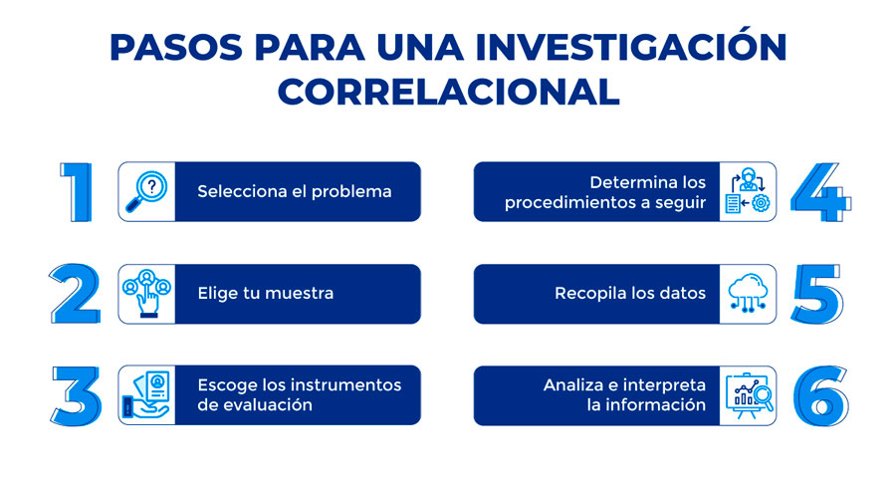

Una de las maneras más sencillas de hacer una investigación correlacional es seguir estos pasos:

* Define bien el problema que vas a investigar.
* Elige tu muestra de estudio de acorde a las necesidades de tu proyecto de investigación
* Selecciona los instrumentos de evaluación que usarás, ya sea encuestas online, observación en campo o una investigación documental.
* Determinar cuál serán los pasos a seguir para implementar correctamente el proceso.
* Recopila los datos que necesites
* Analiza e interpreta la información para tomar las decisiones de manera correcta.

**TÉCNICAS Y MÉTODOS PARA LA INVESTIGACIÓN DOCUMENTAL**

Los métodos de recopilación de datos más comunes para este tipo de investigación incluyen encuestas, observaciones y datos secundarios. La investigación académica a menudo combina varios métodos. Es importante elegir y planificar cuidadosamente sus métodos para garantizar la fiabilidad y la validez de sus resultados.

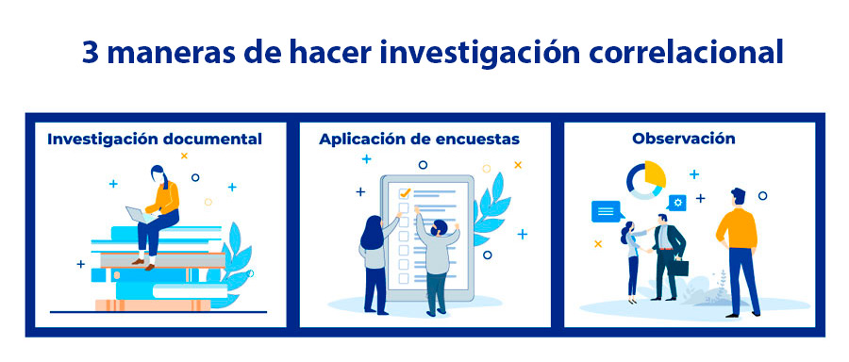

La característica distintiva de la investigación correlacional es que ninguna de las variables involucradas es manipulada.

De igual manera, no importa cómo o donde se miden las variables. Un investigador podría observar a los participantes en un entorno cerrado o en un entorno público. De hecho, hay dos técnicas de recolección de datos que suelen ser los que se utilizan comúnmente para recopilar información en una investigación correlacional.

1. **Observación naturalista.**

El primero de los tres tipos de investigación correlacional es la observación natural. De esta manera, el investigador observa y registra las variables dentro de un ambiente natural, sin interferir en el decurso de las mismas.

Este es un tipo de investigación de campo, donde se recopilan datos sobre un comportamiento o fenómeno en su entorno natural sin intervenir.

Este método a menudo implica registrar, contar, describir y clasificar acciones y eventos. La observación naturalista puede incluir elementos tanto cualitativos como cuantitativos, pero para encontrar la correlación, se enfoca en datos que pueden analizarse cuantitativamente (por ejemplo, frecuencias, duraciones, escalas y cantidades).

Elimina la influencia del investigador y la imprecisión de los encuestados que pueden afectar las variables. Este tipo de investigación correlacional puede consumir mucho tiempo y no siempre permite que exista control sobre las variables. Puede ser lento e impredecible.

Éticamente, este método es aceptable si los participantes permanecen de manera anónima y si el estudio se lleva a cabo en un entorno público, donde las personas normalmente no tienen una expectativa total de la privacidad.

**EJEMPLOS:**

* Puede ser un salón de clases. El investigador puede analizar los resultados y las notas finales obtenidas por los estudiantes en relación al nivel de ausentismo de los mismos.
* En una tienda de abarrotes, supongamos que lo que el investigador puede hacer en este lugar es observar qué artículos son los que los clientes compran comúnmente.
* Para averiguar si existe una correlación entre el género y la participación en clase, observe los seminarios universitarios, observe la frecuencia y la duración de las contribuciones de los estudiantes y los clasifique en función del género. Usted analiza estadísticamente los datos para determinar si los hombres tienen más probabilidades de hablar en clase que las mujeres.

1. **Aplicación de encuestas y cuestionarios.**

Las encuestas y los cuestionarios se encuentran entre los métodos más comunes utilizados para una investigación. En este método, una muestra aleatoria de participantes completa una encuesta o cuestionario que se relaciona con las variables de interés.

El muestreo aleatorio es una parte vital para asegurar la generalizabilidad de los resultados de la encuesta.

Puede realizar encuestas en línea, por correo, por teléfono o en persona.

Hace preguntas a los encuestados relacionadas con las variables que le interesan y luego analiza estadísticamente las respuestas.

Rápido y flexible.

Las respuestas pueden no siempre ser honestas o precisas. Utilizar encuestas dentro de la investigación correlacional suele ser altamente conveniente, sin embargo, si los participantes no son honestos al respecto, pueden alterar los resultados finales de la investigación de muchas formas.

**EJEMPLOS:**

* Cuando se diligencia una encuesta satisfactoriamente acerca de un nuevo producto en un centro comercial, se está participando de una encuesta investigativa con fines correlacionales. Este tipo de encuesta se utiliza para predecir si un producto o no será exitoso.
* Para averiguar si existe una relación entre vegetarianismo e ingresos, envíe un cuestionario sobre dieta a una muestra de personas de diferentes niveles de ingresos. Usted analiza estadísticamente las respuestas para determinar si los vegetarianos generalmente tienen ingresos más altos.

1. **Investigación documental.**

Puede ser llevado a cabo este tipo, consiste en analizar datos recolectados previamente por otros investigadores. En lugar de recopilar datos originales, también puede utilizar datos que ya se han recopilado para un propósito diferente, como registros oficiales, encuestas o estudios anteriores.

Los archivos de consulta suelen estar disponibles de forma gratuita como herramientas de consulta. Sin embargo, para poder establecer una relación correlacional significativa, usualmente se necesita tener acceso a grandes cantidades de información.

Dentro de este tipo de investigación, los investigadores no tienen control sobre el tipo de información que ha sido registrada.

Permite el acceso a grandes cantidades de datos para observar cambios en el tiempo o el espacio. Los datos pueden ser poco confiables o incompletos.

**EJEMPLOS:**

* Contar el número de personas que se llaman Carlos en los diversos estados de México según los registros del gobierno es verdaderamente sencillo.
* Se puede consultar el registro judicial de una población para predecir cómo las estadísticas criminales influencian la economía local.
* Para averiguar si las horas de trabajo están relacionadas con la salud mental, utilice estadísticas nacionales oficiales, registros de salud y estudios científicos de varios países diferentes para encontrar datos sobre las horas de trabajo promedio y las tasas de enfermedades mentales. Usted analiza estadísticamente los datos para ver si los países que trabajan menos horas tienen mejores resultados de salud mental.

***LIMITACIÓN DE LOS ESTUDIOS CORRELACIONALES: establecimiento de relaciones causa - efecto.***

La principal limitación de los estudios correlacionales es que los resultados no indican si existe una relación causa - efecto entre las variables consideradas. Existen dos razones para no poder validar este tipo de relación:

Problema de la direccionalidad. Se refiere a la imposibilidad para demostrar que variable ocurre en primer lugar (cuál fue la causa) y cuál ocurre en segundo lugar (el efecto). En el estudio correlacional las variables son simplemente observadas y la investigación no permite establecer dicha direccionalidad.

Problema de la tercera variable. Al no crear y controlar las variables como ocurre en el experimento, los científicos o investigadores no pueden saber si alguna variable no observada o no considerada está relacionada a cada una de las otras variables y es el actual agente causal.

***EJEMPLO DE INVESTIGACIÓN CORRELACIONAL***

Esta técnica tiene como propósito detectar qué variables se encuentran conectadas entre sí.

Para entender mejor este concepto analicemos estos ejemplos:

* Playa.

Una excelente forma de entender cómo funciona la relación entre dos variables (investigación correlacional) sería pensar en la playa, de camino a la playa en la carretera conforme nos vamos acercando se puede percibir cada vez más la brisa marina, el viento cada vez se sentirá más fuerte y mientras más nos acerquemos, más sentiremos que cada uno de estos indicadores van en aumento, lo que quiere decir que cuanto más sientas la brisa y más fuerte esté el viento más cerca estarás de la playa, vez? No es tan difícil, dos variables que al correlacionarse dan un mismo resultado.

* Camión de helados

Una buena manera de explicar cómo funciona la investigación correlacional sería pensar en un carro de helados. De esta manera, una persona puede aprender a reconocer el sonido particular de un camión de helados, siendo capaz de percibirlo en la distancia.

Cuando el sonido del camión se hace más fuerte, la persona es capaz de reconocer que el camión se encuentra más cerca.

De esta manera, la variable A sería el sonido del camión y la variable B sería la distancia en la cual está ubicado el camión. En este ejemplo, la correlación es positiva, la que en la medida en la que aumente el sonido del camión, más próxima será la distancia del mismo.

Si tuviésemos diferentes sonidos de camiones, un individuo sería capaz de reconocerlos todos y relacionarlos con variables diferentes.







***Estudio explicativo en una investigación documental***

La **investigación explicativa** se llevaba a cabo para investigar de forma puntual un fenómeno que no se había estudiado antes, o que no se había explicado bien con anterioridad. Su intención es proporcionar detalles donde existe una pequeña cantidad de información.

El investigador obtiene una idea general y utiliza la investigación como una herramienta para que lo guíe a temas que podrían abordarse en el futuro. Su objetivo es encontrar por qué y para qué de un objeto de estudio.

## ¿QUÉ ES LA INVESTIGACIÓN EXPLICATIVA?

Es el tipo de investigación más común y se encarga de establecer relaciones de causa y efecto que permiten hacer generalizaciones a realidades similares.

Es un estudio muy útil para probar teorías. Por ejemplo, un [estudio de mercado](https://www.questionpro.com/es/estudio-de-mercado.html) realizado tras el lanzamiento de un producto, llevado a cabo para comprender las razones de su éxito o fracaso.

## CARACTERÍSTICAS DE LA INVESTIGACIÓN EXPLICATIVA

Entre las características más importantes de la investigación explicativa se encuentran:

* Permite aumentar la comprensión sobre un tema específico. Aunque no ofrece resultados concluyentes, el investigador puede encontrar las razones por las que sucede un fenómeno.
* Utiliza la recolección de [datos secundarios](https://www.questionpro.com/blog/es/datos-primarios-y-secundarios/) como fuente de información, como la literatura o artículos publicados que se eligen cuidadosamente para tener una comprensión amplia y equilibrada del tema.
* Permite que el investigador tenga una amplia comprensión del tema y pueda perfeccionar las preguntas de investigación posteriores para aumentar las conclusiones del estudio.
* Los investigadores pueden distinguir las causas por las que surgen los fenómenos durante el proceso de investigación, y anticiparse a los cambios.
* La investigación explicativa permite que puedan replicar los estudios para darles mayor profundidad y obtener nuevos puntos de vistas sobre el fenómeno.

## TIPOS DE INVESTIGACIÓN EXPLICATIVA

Los métodos más populares de investigación explicativa son los siguientes:

**Investigación en literatura:** Es uno de los medios más rápidos y menos costosos para determinar la hipótesis del fenómeno y recolectar información. Se encarga de buscar bibliografía en internet y bibliotecas. Puede ser en revistas, periódicos, artículos comerciales y académicos.

**Entrevista en profundidad:** El proceso implica hablar con una persona que esté informada sobre el tema que se está investigando.

La [entrevista a profundidad](https://www.questionpro.com/blog/es/entrevistas-a-profundidad/) se utiliza para aprovechar la información que ofrecen las personas y su experiencia, pueden ser profesionales que se encuentren en la organización o ajenos a ella.

**Grupos focales:** Los [grupos focales](https://www.questionpro.com/blog/es/tipos-de-grupos-focales/) consiste en reunir de 8 a 12 personas que tienen información sobre el fenómeno estudiado y organizar sesiones para obtener de estas personas diversos datos que ayuden a la investigación.

**Estudio de casos:** Con este método los investigadores pueden tratar los casos cuidadosamente seleccionados. El análisis de casos permite que la organización pueda observar empresas que han enfrentado el mismo caso y lo traten de forma más eficiente.

## *IMPORTANCIA DE LA INVESTIGACIÓN EXPLICATIVA*

La investigación explicativa se realiza con el objetivo de ayudar a los investigadores a estudiar el problema con mayor profundidad y entender el fenómeno de forma eficiente.

Al llevar a cabo el proceso de investigación es necesario adaptarse a los nuevos descubrimientos y conocimientos sobre el tema. Aunque no es posible obtener una conclusión, se pueden explorar las variables con un alto nivel de profundidad.

La investigación explicativa permite que el investigador se familiarice con el tema que se va a examinar y diseñe teorías que permitan probarlos.

Este método es sumamente valioso para la [investigación social](https://www.questionpro.com/blog/es/investigacion-social/). Son esenciales cuando se quieren transmitir nuevos datos sobre un punto de vista sobre el estudio.

Las personas que realizan una investigación explicativa lo hacen con el objetivo de estudiar con detalle la interacción del fenómeno. Por lo cual, es importante contar con suficiente información para llevarla a cabo.

La investigación explicativa, como su nombre indica, tiene como objetivo ampliar el conocimiento ya existente sobre algo de lo que sabemos poco, o nada. De esta forma, se centra en los detalles, permitiéndonos conocer más a fondo un fenómeno. En resumen, lo que hace el investigador es partir de una idea general y entrar a analizar aspectos concretos en profundidad.

## *POR QUÉ LLEVAR A CABO UNA INVESTIGACIÓN EXPLICATIVA*

Las razones de utilizar esta forma de hacer[**ciencia**](https://economipedia.com/definiciones/ciencia.html) son varias, y es importante conocerlas para saber cuándo utilizarla.

* En primer lugar, porque, en muchas ocasiones, es la única forma de aproximarse a un fenómeno. Muchas situaciones son nuevas, y aunque hay literatura anterior, muchas causas y consecuencias no están estudiadas. Un claro ejemplo son los nuevos virus.
* Es de gran utilidad para centrarnos en algo concreto. Así, permite añadir, ampliar, intuir o explicar con mayor profusión algunos temas ya estudiados con anterioridad. En el ejemplo anterior, los virus se conocen, pero sus mutaciones muchas veces no.
* Por otro lado, al utilizar técnicas cualitativas como la revisión bibliográfica o el estudio del caso, permite una visión más profunda de temas complejos. De esta forma, hay cuestiones que solo pueden ser abordadas desde esta perspectiva.

## *CARACTERÍSTICAS DE LA INVESTIGACIÓN EXPLICATIVA*

La investigación explicativa tiene una serie de características que debemos conocer. Estas están relacionadas con las razones por las que se debe utilizar:

* Su objetivo principal es realizar una aproximación de tipo exploratorio. No busca emitir conclusiones determinantes sobre un asunto, sino conocerlo un poco más a fondo. Suele ser el punto de partida para otras como la aplicada, que sí utiliza [**métodos cuantitativos.**](https://economipedia.com/?s=cuantitativo)
* Aunque adolece de cierta subjetividad, esta puede reducirse. Para minimizar el sesgo se utilizan fuentes imparciales, objetivas y fiables. En el caso de las revisiones de literatura, lo mejor es utilizar varios tipos que lleguen a conclusiones diferentes. De esta forma, lo que se buscará son los puntos en común.
* Utiliza métodos comparativos causales, que observan similitudes o diferencias entre variables buscando las causas. También los longitudinales, que analizan la evolución en el tiempo. Por otro lado, estarían los transversales que comparan [**variables**](https://economipedia.com/definiciones/variable-estadistica.html) en un momento dado.
* Los principales inconvenientes tienen que ver con su visión cualitativa. No se puede hacer [**inferencia**](https://economipedia.com/definiciones/inferencia-estadistica.html) de los resultados, que serían exploratorios. Por otro lado, a veces podemos encontrar una posible[**causalidad**](https://economipedia.com/definiciones/correlacion-y-causalidad.html) que es difícil de comprobar con muestras pequeñas.

***Identificación y descripción del universo o población de estudio***

**UNIVERSO**

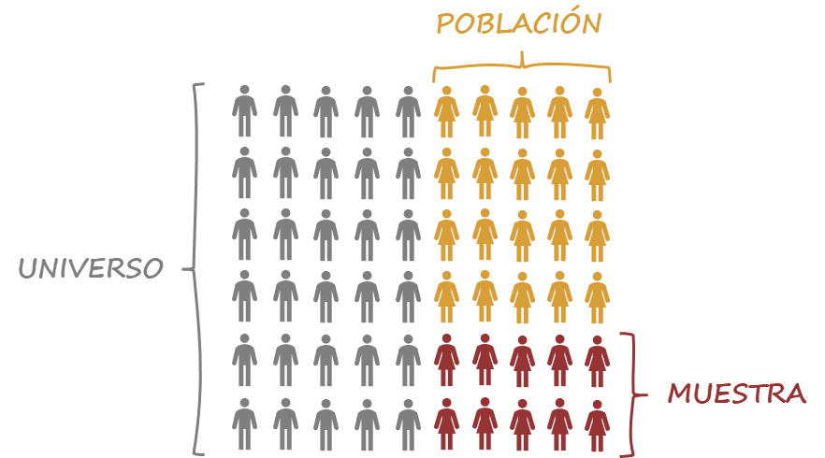Es la totalidad de individuos o elementos en los cuales puede presentarse determinada característica susceptible a ser estudiada

No siempre es posible estudiarlo en su totalidad

Puede ser finito o infinito y en el caso de ser finito puede ser muy grande y no poderse estudiar en su totalidad por eso es necesario escoger una parte de ese universo para llevar a cabo el estudio

**POBLACIÓN**

Grupo del cual se desea algo (obtener información).

Parte del universo en la cual vamos a basar nuestro estudio según las características de nuestra investigación

Conjunto de todos los casos que concuerdan con una serie de especificaciones.

Se debe definir la unidad de análisis “¿Quiénes van a ser medidos?”. Para esto se debe precisar el problema a investigar los objetivos de la investigación.

**MUESTRA**

Parte o subconjunto de la población, también conocida como población muestral.

Grupo en el que se realiza el estudio

Subconjunto de elementos que pertenecen al conjunto definido en sus características que llamamos población

Para seleccionar la muestra deben delimitarse las características de la población

Aleatoria: garantiza que los elementos que componen la muestra fueron escogidos completamente al azar, es decir no hay predilección alguna por incluir o excluir determinada unidad de análisis (todos los sujetos de una población tienen la misma probabilidad de integrar la muestra)

El tamaño de la muestra, que es el número de unidades de análisis que se deben escoger, debe ser lo suficientemente grande para garantizar la calidad de la estimación de la característica poblacional que se desea conocer.

***Bibliografía***

Calderón, T. (s. f.). *Universo, población y muestra*. slideshare. <https://es.slideshare.net/TomsCaldern/universo-poblacin-y-muestra>

Ortega, C. (2022, 28 enero). ¿Qué es la investigación explicativa? QuestionPro. Recuperado 28 de agosto de 2022, de https://www.questionpro.com/blog/es/investigacion-explicativa/

Arias, E. R. (2020, 11 diciembre). Investigación explicativa. Economipedia. Recuperado 28 de agosto de 2022, de https://economipedia.com/definiciones/investigacion-explicativa.html

Almuni, K. (2011, 9 agosto). Estudio explicativo. SlideShare. Recuperado 28 de agosto de 2022, de <https://es.slideshare.net/KarlaAlmuni/estudio-explicativo>

(2019, 8 julio). Como se hace un analisis de correlacion? – RESPUESTASRAPIDAS. RESPUESTASRAPIDAS. <https://respuestasrapidas.com.mx/como-se-hace-un-analisis-de-correlacion/>

Arias, E. R. (2021, 5 marzo). Investigación correlacional. Economipedia. https://economipedia.com/definiciones/investigacion-correlacional.html

Contreras Juarez, Y. (2017). Tipos de investigación. uaemex. <http://ri.uaemex.mx/bitstream/handle/20.500.11799/70734/secme-2852_1.pdf?sequence=1&isAllowed=y>

(2021, 28 junio). Investigación correlacional. Técnicas de Investigación. <https://tecnicasdeinvestigacion.com/investigacion-correlacional/#%C2%BFComo_hacer_investigacion_correlacional>

Jervis, T. M. (2022a, agosto 6). Investigación correlacional: características, tipos y ejemplos. Lifeder. <https://www.lifeder.com/investigacion-correlacional/>

TEMA5 new.PDF. (s. f.). ujaen. <http://www4.ujaen.es/~eramirez/Descargas/tema>

Velázquez, A. (2022, 14 julio). ¿Qué es la investigación correlacional? QuestionPro. <https://www.questionpro.com/blog/es/investigacion-correlacional/#:%7E:text=La%20investigaci%C3%B3n%20correlacional%20es%20un,influencia%20de%20ninguna%20variable%20extra%C3%B1a> .

Kalla, S., & Kalla, S. (s. f.). Estudio correlacional. Explorable. Recuperado 26 de agosto de 2022, de <https://explorable.com/es/estudio-correlacional>

Velázquez, A. (2022, 14 julio). ¿Qué es la investigación correlacional? QuestionPro. Recuperado 26 de agosto de 2022, de <https://www.questionpro.com/blog/es/investigacion-correlacional/>

Access to this page has been denied. (s. f.). Investigación Documental. Recuperado 28 de agosto de 2022, de [https://www.studocu.com/es-mx/document/universidad-del-valle-de-](https://www.studocu.com/es-mx/document/universidad-del-valle-de-mexico/administracion/investigacion-documental-descriptiva/8362563) [mexico/administracion/investigacion-documental-descriptiva/8362563](https://www.studocu.com/es-mx/document/universidad-del-valle-de-mexico/administracion/investigacion-documental-descriptiva/8362563).

S. (2020, 9 enero). Investigación documental. Significados. Recuperado 28 de agosto de 2022, de https://[www.significados.com/investigacion-](http://www.significados.com/investigacion-) documental/#:%7E:text=Dentro%20de%20toda%20investigaci%C3%B3n%20documental,o rganizaci%C3%B3n%20de%20apuntes%20de%20lectura.